2021년 서울시 뉴딜일자리사업_
신청(작성) 서류 종합

<작성 서류>
① 참가신청서 (문서 내 첨부 자료 1)
② 이력서, 자기소개서 (문서 내 첨부 자료 2) ※ 포트폴리오는 선택 제출 가능
③ 개인정보 수집·이용·제공 동의서 (문서 내 첨부 자료 3)
* 서명 必 / 가족(직계존속)과 함께 거주중인 경우 가족 서명 必

<발급 서류>
④ 구직등록필증 (문서 내 참고 자료 4 - 구직등록필증 샘플)
* 서울일자리센터 및 자치구 취업지원센터에서 발급 (근로복지공단X)
※ 서울일자리센터(http://job.seoul.go.kr, 1588-9142)
⑤ 주민등록등본(최근 3개월 이내)
* 주민등록초본 X, 주민등록번호 전체 공개 必
⑥ 기타 가점 증빙서류
※ 장애인, 국가유공자, 북한이탈주민, 결혼이주여성, 여성세대주

서울형 뉴딜일자리 사업 참여 신청서
1. 참여신청 사업
신청사업명 | 퍼포먼스광고 교육 및 취업과정 | 접수번호 | 미기입

2. 신청인
성 명 |  |  | 주민등록번호 |  | -
주 소
연 락 처 | 전화번호 |  |  | 휴대전화번호
연 락 처 | e-mail주소

3. 참여자 선발 시 가점부여 대상(※ 가점대상에 해당하는 경우“○” 표시)
가점대상 | 해당여부 | 가점대상 | 해당여부
장애인 |  | 취업지원대상자  (국가유공자 등)
여성세대주 |  | 결혼이주자
북한이탈주민 |  | 부양 가족수 | 명

4. 자격, 경력, 뉴딜일자리 참여경력 (※ 모집공고 신청자격에 자격, 경력이 필수요건인 경우에만 기재)
자격증 | 자격증 명 | 자격증 번호 | 자격취득일
경 력 | 근무처명 | 근무기간 | 담당업무
뉴딜일자리  참여경력 | 뉴딜사업명 | 근무기간(월) | 누적 참여기간
뉴딜일자리  참여경력 |  |  | 년 개월
5. 향후 진로 계획(희망 분야) :

신청인 본인은 위와 같이 '서울형 뉴딜일자리 사업 참여자 모집'에 참여하고자 신청서를 제출하며, 뉴딜사업 참여배제자에 해당하지 않고, 기재내용이 사실과 다름없음을 확인합니다. 만약, 신청인이 기재한 내용에 사실과 다르거나, 선정된 이후에도 참여배제자에 해당하는 경우에는 참여자로 계약해지가 될 수 있음에 동의합니다.
2021년 월 일 신청인 성명 (인 또는 서명)
서울특별시장(자치구청장), 한국온라인광고협회 회장 귀하

이력서 및 자기소개서

▪ 기본정보
이름 | 한글 |  | 생년월일 | 년 월 일
최종학력 | 학과 학년 학기  ※ 학년, 학기 표기 예 : 4학년 2학기(졸업예정, 졸업유예) 혹은 졸업 등 구제적으로 표기해야 하며, 합격통보 이후 관련 증빙서류 제출 요청 예정

▪ 수상경력
대회명/교육명 | 수상내용/교육내용 | 수상일자/교육기간 | 수여기관/시행기관
및 특별교육이수내역

▪
기간 (년도/월) | 구분 | 활동기관 | 활동내용
~
~
주요활동 및 사회경험 (인턴 / 아르바이트 / 봉사활동 여부를 구분란에 기재)

▪
보유능력 | 수준(상/중/하) | 상세내용
기타 보유기술 및 능력

자기소개서
-------------------------------------------------------------------------------------------------
※ 바탕체, 검정색, 글씨크기 12pt로 작성하되, 4 page 이내로 할 것
※ 퍼포먼스광고에 대한 열정이 잘 반영되도록 자유롭게 기술

개인정보 수집‧이용․제공에 관한 동의서
서울형 뉴딜일자리 사업 참여와 관련하여 개인정보를 수집·이용 및 제3자 제공이 필요하여「개인정보보호법」제15조, 제17조, 제24조에 따라 신청인 및 가족의 개인정보 동의를 구합니다.
1. 개인정보 수집‧이용에 대한 동의
개인정보의 수집․이용목적 | ① 사업 참여자 선발심사에 필요한 재산, 자격, 참여배제 사유 조회  ② 근로계약 관계 관리, 급여지급, 참여자 교육, 취업․창업 지원, 참여자 관리  ③ 참여자 만족도 조사 및 사업종료 후 취업현황 조사
수집항목 | ① 인적사항 : 성명, 전화번호(자택, 휴대폰), 이메일, 주소, 가족관계, 세대주 여부  ② 선발심사 : 재산보유액, 건강보험증, 공공일자리 사업 참여경력,
보유 및 이용기간 | 사업 종료일로부터 5년(회계서류 보존, 사용(경력)증명서 발급)
동의 거부권 및 거부에 따른 불이익 | 귀하는 개인정보를 수집․이용에 대한 동의를 거부할 수 있습니다. 다만 동의가 없을 경우 신청자격을 확인할 수 없어 사업에 참여할 수 없습니다.
개인정보 수집․이용에 동의함 □ 개인정보 수집․이용에 동의하지 않음 □
2. 고유식별정보 처리에 대한 동의
고유식별정보 | 주민등록번호
수집․ 이용목적 | ① 사업 참여자 선발심사에 필요한 재산, 자격, 참여배제 사유 조회  ② 참여자 관리, 「고용정책기본법」에 따른 정보전산망 운영  ③ 참여자 만족도 조사 및 사업종료 후 취업현황 조사
보유 및 이용기간 | 사업 종료일로부터 10년(회계서류 보존, 사용(경력)증명서 발급)  ※ 보유기간 종료 시 재생이 불가능한 방법으로 즉시 파기함.
동의 거부권 및 거부에 따른 불이익 | 귀하는 개인정보를 수집․이용에 대한 동의를 거부할 수 있습니다. 다만 동의가 없을 경우 신청자격을 확인할 수 없어 사업에 참여할 수 없습니다.
개인정보 수집․이용에 동의함 □ 개인정보 수집․이용에 동의하지 않음 □
3. 개인정보의 제3자 제공에 대한 동의
제공받는 자 | 서울시, 고용노동부, 자치구, 행정자치부, 취업 및 만족도 조사, 교육 및 취창업 지원 용역수행기관
제3자 제공정보 항목 | ① 행정자치부 제공 : 성명, 주민등록번호  ② 고용노동부 제공 : 성명, 주민등록번호, 주소, 근무기간  ③ 사업수행기관 : 재산보유액, 재정지원일자리 사업 참여경력  ④ 만족도 조사, 사업종료 후 취업현황 조사, 교육‧취창업 지원 수행기관 : 성명, 핸드폰번호, 이메일
제3자 제공정보 및 제공목적 | 참여자 선발심사에 필요한 재산, 소득, 자격 등 조회 및 그 결과 통보  고용정책기본법 제13조의2에 따른 정보전산망 운영
제공받는 자의 보유 및 이용기간 | 고용노동부제공 정보 : 사업 종료일로부터 10년  기타기관 : 제공일로부터 1년 이내
동의 거부권 및 거부에 따른 불이익 | 귀하는 개인정보를 수집․이용에 대한 동의를 거부할 수 있습니다. 다만 동의가 없을 경우 신청자격을 확인할 수 없어 사업에 참여할 수 없습니다.
개인정보 수집․이용에 동의함 □ 개인정보 수집․이용에 동의하지 않음 □

고용정책 기본법 시행령 제43조의2(고유식별정보의 처리)
② 중앙행정기관의 장 및 지방자치단체의 장은 법 제13조의2제2항에 따른 재정지원 일자리사업의 통합 정보전산망 관리 등에 관한 사무를 수행하기 위하여 불가피한 경우 「개인정보 보호법 시행령」 제19조제1호 또는 제4호에 따른 주민등록번호 또는 외국인등록번호가 포함된 자료를 처리할 수 있다.

2021. . .

동의인 ※ 배우자 및 부친, 모친의 동의는 주민등록등본 상 함께 거주하는 경우만 서명 필요
신청인과 관계 | 성 명 | 주민등록번호 | 서 명
본 인
배우자
부 친
모 친
서울특별시장(구청장),한국온라인광고협회 회장 귀하
[참고] 구직등록필증 발급방법
[일자리포털 – 구직등록 및 인쇄 방법] (참여자)
[STEP1] 일자리포털 – 로그인- 구직등록- 상세정보 입력
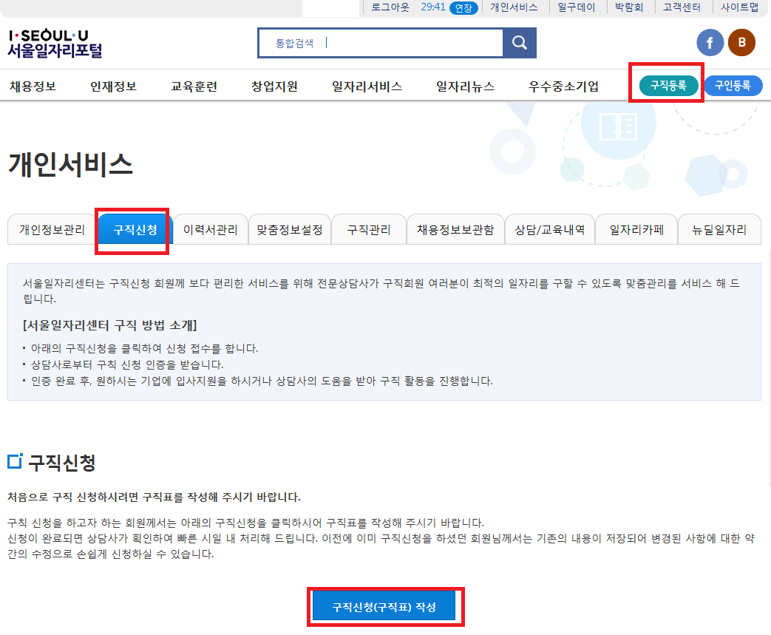

[STEP2] 로그인- 개인서비스 – 구직관리 - 인쇄
